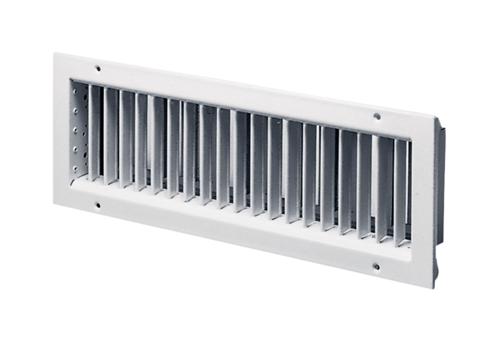Внутренние решётки LGZ 62/22Комплект поставки: 1 штукАссортимент: D
Номер артикула: 0151.0265Изготовитель: MAICO

